Bài tập CSDL buổi 3

Tạo CSDL bán hàng như sau: Lưu ý tên cột và tên bảng không bỏ dấu tiếng Việt.

SANPHAM(MaSP, TenSP, DVT): MaSP là khóa chính, tenSP va DVT not null

(thay cột STT thành MaSP và nhập các giá trị là SP01..SP20)
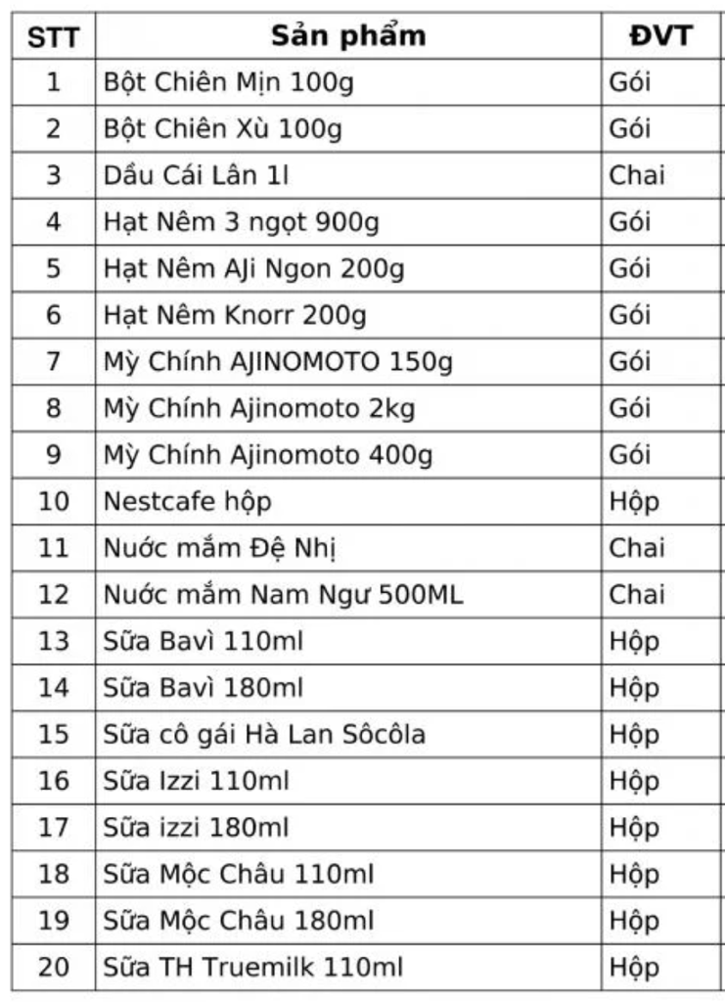

Bảng Nhanvien(MaNV, HotenNV, Dienthoai, Email)
co MaNV la khoa chinh, hoten not null, DT not null, Email null

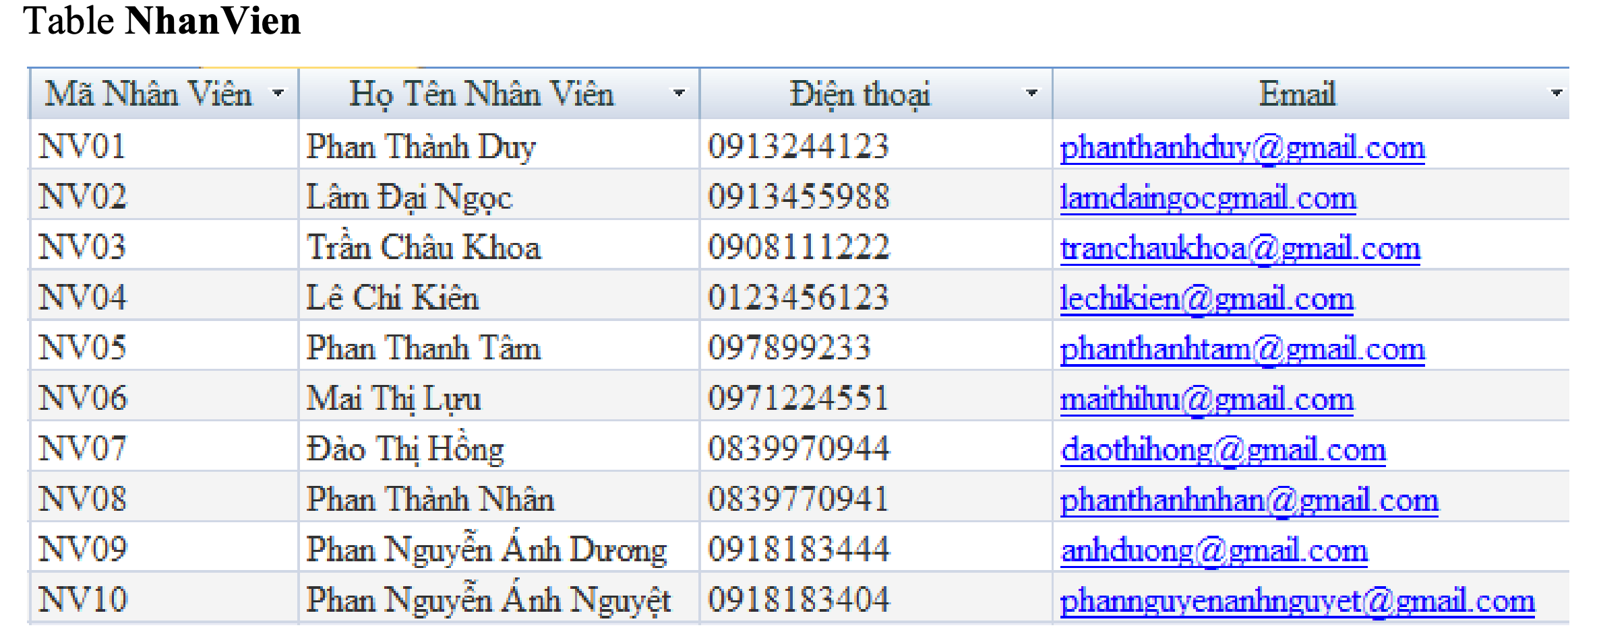

Tao Bang Khach Hang tuong tu bang Nhan vien (tự nhập 10 khách hàng từ KH01..KH10)
Khachhang(MaKH, TenKH, Dienthoai, Email)

Bảng Phieuxuat(SoPX, MaNV, MaKH, Ngayban)
SoPX la khoa chinh
MaNV, MAKH la khoa ngoai.
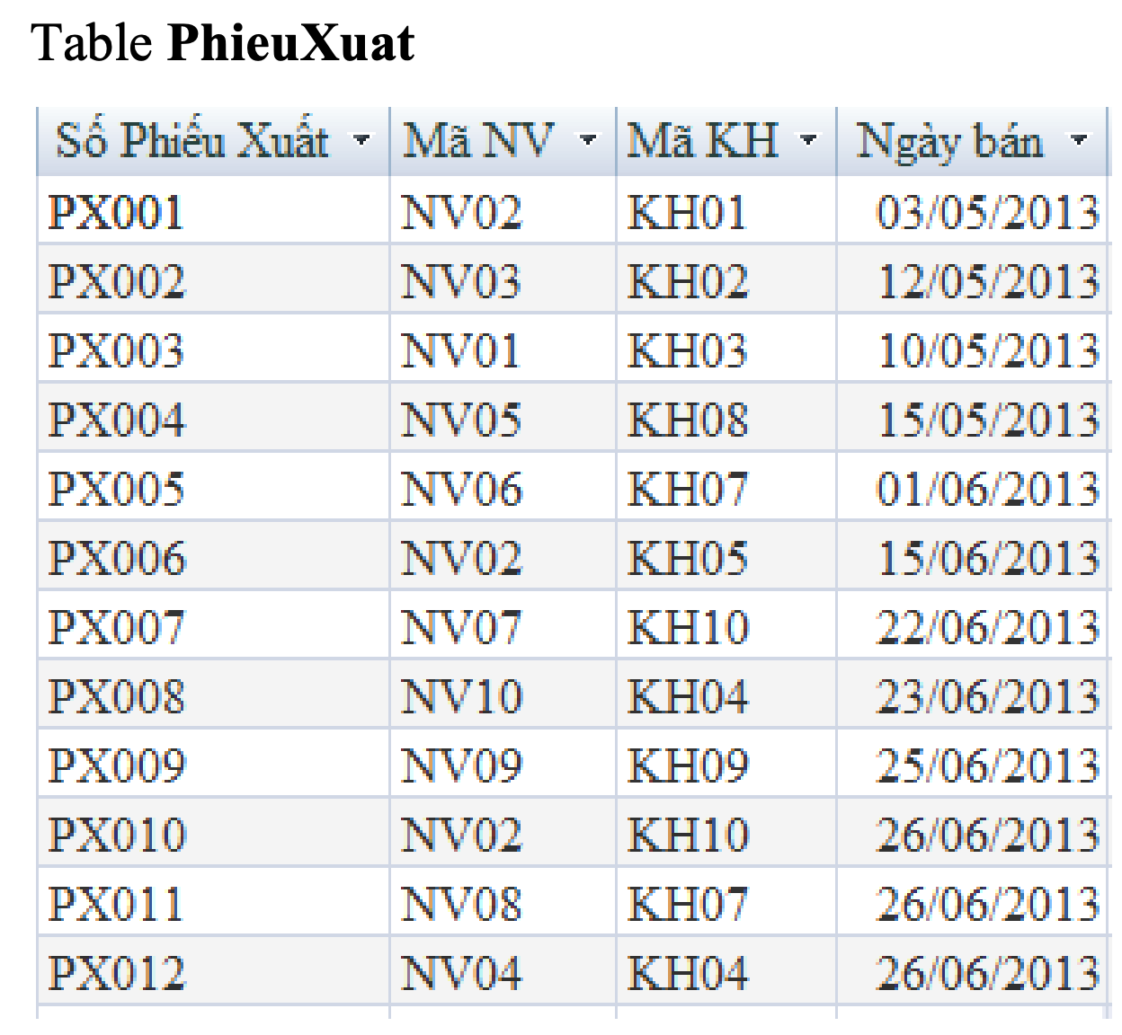

Bảng ChitietPX(SoPX, MaSP, Soluong, Giaban)
SoPX va MaSP la khoa ngoai
Khoa chinh: (SoPX, MASP)
Soluong va giaban >0

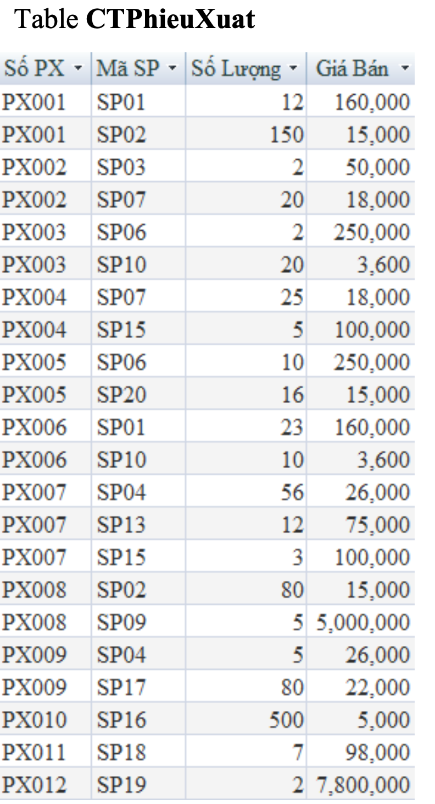

- Thay giá bán của dòng (PX008, P09) thành 5100000
- Xóa dòng (PX004, SP07)
- Thay cấu trúc cột giaban thanh

